Приложение № 1 к постановлению
главного управления архитектуры и
градостроительства Рязанской области
от 09 декабря 2022 г. № 760-п
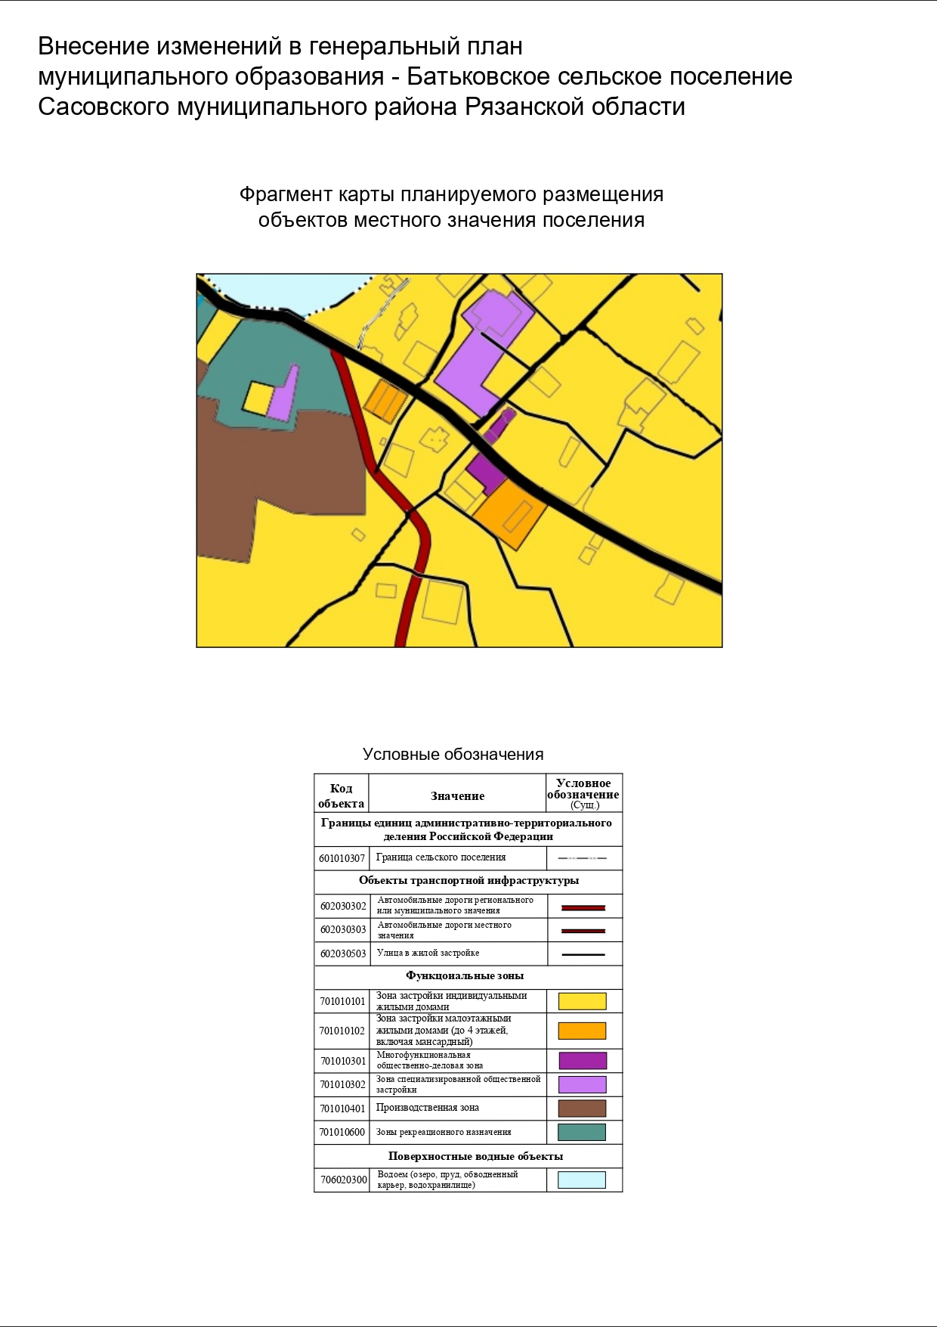
2

